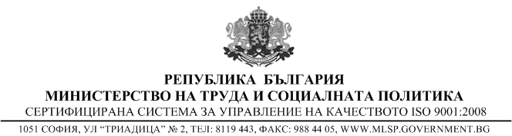

ДО
МИНИСТЕРСКИЯ СЪВЕТ НА
РЕПУБЛИКА БЪЛГАРИЯ

Д О К Л А Д

от ДЕЯНА КОСТАДИНОВА – заместник министър-председател и министър на
труда и социалната политика

ОТНОСНО: Проект на Постановление на Министерския съвет за изменение и допълнение на Наредбата за елементите на възнаграждението и за доходите, върху които се правят осигурителни вноски.

УВАЖАЕМИ ГОСПОДИН МИНИСТЪР-ПРЕДСЕДАТЕЛ,
уважаеми госпожи и господа министри,
На основание чл. 31, ал. 2 от Устройствения правилник на Министерския съвет и на неговата администрация, внасям за разглеждане от Министерския съвет проект на Постановление на Министерския съвет за изменение и допълнение на Наредбата за елементите на възнаграждението и за доходите, върху които се правят осигурителни вноски.
Предложените промени в Наредбата са във връзка с последните изменения на Кодекса за социално осигуряване, в сила от 1 януари 2013 г.
С изменението на чл.1 от Наредбата текстът се привежда в съответствие с новата редакция на чл.4, ал.1 т.7 от КСО, в която изчерпателно са изброени лицата, подлежащи на осигуряване по този ред с оглед упражняваната от тях трудова дейност по управление и контрол на търговски дружества и еднолични търговци.
С изменението на чл.1 разпоредбата се привежда в съответствие и с новите редакция на т.8 от чл.4, ал.1 от КСО, отнасяща се за осигуряването на лицата, заемащи изборни длъжности.
Предложението за промени в чл.1а от Наредбата е във връзка с промените в чл. 9, ал. 3, т. 1 и 2 КСО, с които се въвежда единна практика при зачитане на осигурителен стаж на периодите, когато лицето е било незаконно уволнено и впоследствие уволнението е било отменено, както и когато е било отстранено от работа и след това възстановено по ред, определен в специални закони.
Приемането на предложения проект на постановление не налага разходването на допълнителни финансови средства и не оказва пряко или косвено въздействие върху държавния бюджет.
Приемането на предложения проект на Постановление на Министерския съвет не налага да бъде изготвена справка за съответствие с европейското право, тъй като с материята, която регламентира акта, не се хармонизират актове на Европейския съюз.
Проектът на Постановление на Министерския съвет за изменение и допълнение на Наредбата за елементите на възнаграждението и за доходите, върху които се правят осигурителни вноски е съгласуван в съответствие с чл. 32, ал. 1 от Устройствения правилник на Министерския съвет и на неговата администрация. Направените бележки и предложения са отразени, съгласно приложената справка.
Проектът на Постановление на Министерския съвет за изменение и допълнение на Наредбата за елементите на възнаграждението и за доходите, върху които се правят осигурителни вноски е обсъден в Националния съвет за тристранно сътрудничество и е обсъден и приет от Надзорния съвет на Националния осигурителен институт.

УВАЖАЕМИ ГОСПОДИН МИНИСТЪР-ПРЕДСЕДАТЕЛ,
УВАЖАЕМИ ГОСПОЖИ И ГОСПОДА МИНИСТРИ,

Във връзка с гореизложеното и на основание чл. 8, ал. 2 от Устройствения правилник на Министерския съвет и на неговата администрация, предлагам Министерският съвет да приеме Постановление на Министерския съвет за изменение и допълнение на Наредбата за елементите на възнаграждението и за доходите, върху които се правят осигурителни вноски.

ЗАМЕСТНИК МИНИСТЪР-ПРЕДСЕДАТЕЛ
И МИНИСТЪР НА ТРУДА И
СОЦИАЛНАТА ПОЛИТИКА :
ДЕЯНА КОСТАДИНОВА

